Peldvietas nosaukums | Lucavsalas peldvieta
Ilglaicīgās kvalitātes novērtējums (pēc direktīvas 2006/7/EK kritērijiem) | Labas kvalitātes ūdens  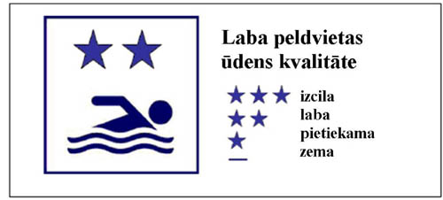
Peldvietas ūdens kvalitātes vispārīgs apraksts un ietekmējošie faktori | Peldvietas ūdens ir kvalificējams kā labas kvalitātes ūdens.  Būtiski pastāvīgi piesārņojuma avoti, kas ietekmē Lucavsalas peldvietas ūdens kvalitāti augšpus peldvietas, nav konstatēti. Peldvietas ūdens kvalitāti potenciāli var ietekmēt epizodisks piesārņojums:  - Daugavas augštecē esošo apdzīvoto vietu neattīrītu notekūdeņu avārijas ieplūdes vai nelegāli novadīti notekūdeņi;  - Piesārņojuma ienese no apkārtējās teritorijas (piemēram, no teritorijām, kuras nav pieslēgtas centrālai kanalizācijas sistēmai)  Lai saglabātu atbilstošu ūdens kvalitāti:  ! atpūtniekiem jāievēro elementārās higiēnas prasības peldvietā  ! peldvietā un tās tuvumā nedrīkst ievest dzīvniekus

